

ИНСТРУКЦИЯ ПО ЭКСПЛУАТАЦИИ

ИНВЕРТОРНЫЙ
СВАРОЧНЫЙ АППАРАТ

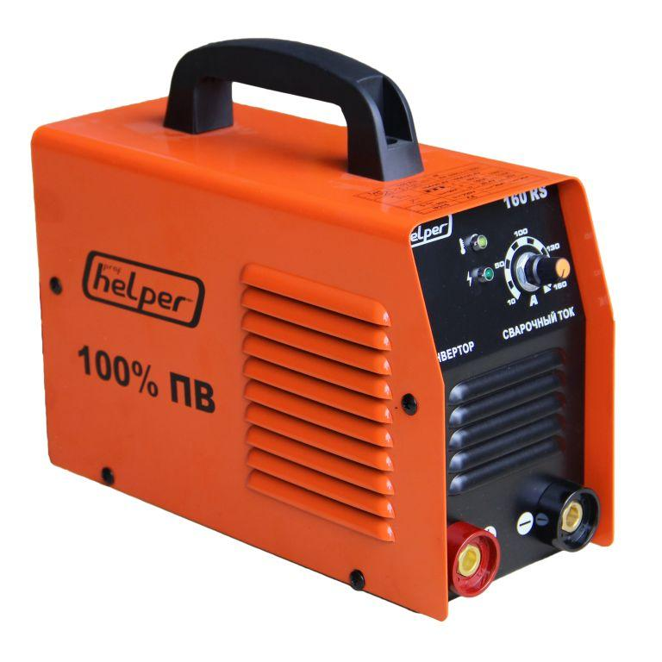

PROFHELPER 160 RS
PROFHELPER 180 RS
PROFHELPER 200 RS


ВНИМАНИЕ! ПЕРЕД ИСПОЛЬЗОВАНИЕМ СВАРОЧНОГО АППАРАТА ВНИМАТЕЛЬНО ОЗНАКОМЬТЕСЬ С ДАННОЙ ИНСТРУКЦИЕЙ.

Предисловие.

Сварочные инверторы ТМ Profhelper имеют сертификат соответствия ГОССТАНДАРТА РОССИИ и соответствуют требованиям ГОСТ 12.2.007.8-75, ГОСТ Р 51526-99.
В данном руководстве Вы найдете инструкции по эксплуатации, техническому обслуживанию, технике безопасности и полезные рекомендации при работе со сварочными инверторами.
Всё оборудование прошло тщательный контроль, однако перед началом использования следует внимательно ознакомиться с данным руководством, чтобы иметь представление о возможных неполадках.

Назначение: Ручная сварка плавящимися электродами (MMA) различных видов стали на постоянном токе (DC). Все аппараты имеют встроенный вентилятор охлаждения, плавную регулировку сварочного тока и автоматическую защиту от перегрева.

Комплектация аппаратов:

- Сварочный аппарат
- Инструкция по эксплуатации с гарантийным талоном
- Электрододержатель (длина 1,8 м)
- Клемма массы (длина 1,2 м)
- Маска-щиток
- Щетка-шлакоотбойник
- Цветная картонная коробка

Аппарат может эксплуатироваться в следующих условиях:
- рабочая температура окружающего воздуха – от 0°С до +40°С;
- влажность – до 80% при температуре +20°С;
- вибрации с амплитудой до 0,5 мм и ускорением 1,5 g в диапазоне частот от 1 до 35 Гц;
- транспортирование (в упаковке) при ударных ускорениях до 3 g с длительностью ударных импульсов 5 мс.

1. Технические характеристики сварочных инверторов

Модель | Profhelper 160 RS | Profhelper 180 RS | Profhelper 200 RS
Характеристики
Напряжение | 150-260 В | 150-260 В | 150-260 В
Частота | 50 Гц | 50 Гц | 50 Гц
Сварочный ток | 10-160 А | 10-180 А | 20-200 А
Потребляемая мощность | 5,1 кВт | 5,7 кВт | 6,5 кВт
COSφ | 0,7 | 0,7 | 0,7
Напряжение без нагрузки | 65 В | 68 В | 75 В
ПВ при 40℃ (макс. ток) | 60% | 60% | 60%
ПВ при 25℃ (макс. ток) | 100% | 100% | 100%
Марка транзисторов IGBT | Fairchild | Fairchild | Fairchild
Anti Stick (антизалипание) | Да | Да | Да
Hot Start (горячий старт) | Да | Да | Да
Arc Force (форсаж дуги) | Да | Да | Да
Класс изоляции | F | F | F
Класс защиты | IP21S | IP21S | IP21S
КПД | 85% | 85% | 85%
Диаметр электродов | 1.6-4.0 мм | 1.6-4.0 мм | 1.6-5.0 мм
Вес (нетто/брутто) | 4.4/6.0 кг | 4.9/6.6 кг | 5.2/7.0 кг
Размеры коробки | 335*175*300 мм | 355*175*305 мм | 380*190*325 мм

2. Меры безопасности при работе с аппаратом

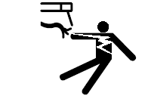 | Есть возможность получения электрического шока от сварочного электрода или электрических схем, который может привести к летальному исходу.
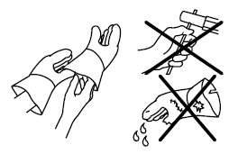 | Надевайте сухие изоляционные перчатки. Не прикасайтесь к электроду голыми руками. Не надевайте влажные или поврежденные перчатки.  Не прикасайтесь к электрическим деталям аппарата.  Не используйте выход переменного тока во влажной среде или в ограниченном пространстве.
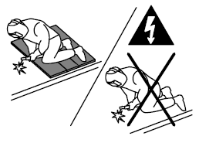 | Защитите себя от получения электрического шока, изолировав себя от рабочего места и земли. Используйте не возгораемые, сухие изоляционные материалы. По мере возможности, используйте сухие резиновые коврики, сухое дерево, двп или любой другой изоляционный материал достаточно большой поверхности, чтобы обеспечить вам пространство, защищенное от контакта с рабочей зоной и землей. Остерегайтесь огня.
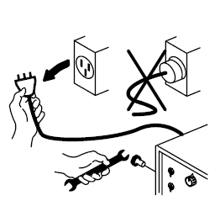 | Отключите источник питания перед включением аппарата.  Не выполняйте никаких подключений, если вы не уверены в цвете провода.  Часто проверяйте кабель питания на наличие повреждений – ремонтируйте или заменяйте кабель по мере необходимости. Убедитесь, что кабель заземления надежно подключен к клемме заземления в приемнике.  Устанавливайте аппарат должным образом. Заземляйте его в соответствии с информацией в руководстве аппарата и в соответствии с законами и правилами, принятыми в вашем регионе.
 | Не вдыхайте сварочные пары, т.к. они являются опасными для здоровья.
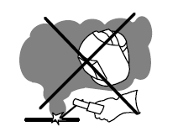 | Держите голову таким образом, чтобы она не находилась в дыму. Не вдыхайте пары. Обеспечьте достаточную вентиляцию и отвод воздуха от места сварки, или обеспечьте вентиляцию как из зоны сварки, так и отвод дыма и сварочных паров, предотвращая их вдыхание.  Внимательно прочитайте всю информацию по безопасности при работе с различными металлами, аксессуарами и материалами с покрытиями.
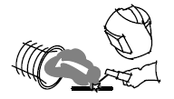 | Используйте принудительную вентиляцию или систему отвода (принудительная система всасывания воздуха) из зоны сварки, чтобы обеспечить отсутствие дыма в зоне вашей головы и дыхательных путей.
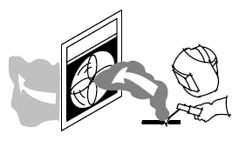 | Используйте вентилятор для того, чтобы удалить дым из зоны расположения вашей головы и дыхательных путей и из зоны сварки.  Если вы не уверены в обеспечении достаточной вентиляции в зоне сварки, то необходимо измерить концентрацию вредных веществ в воздухе и сравнить его с допустимыми значениями в буклетах по безопасности.
 | Сварочный процесс может вызвать возгорание или взрыв.
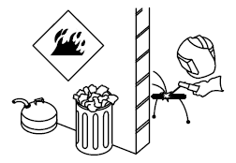 | Не варите, если рядом с зоной сварки находятся возгораемые вещества и материалы. Все воспламеняемые предметы необходимо убрать на расстояние не менее 11 метров от зоны сварки или накрыть из огнеупорным материалом
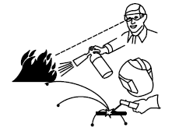 | Искры при сварке также могут вызвать пожар. Обязательно держите в зоне проведения сварочных работ исправный огнетушитель.
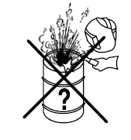 | Не производите сварку на баках, резервуарах или других закрытых контейнерах до тех пор, пока квалифицированный рабочий не проверит их и не подготовит их к безопасной сварке
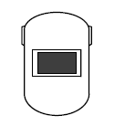 | Обязательно используйте сварочную маску с соответствующим затемняющим фильтром (см. Раздел 8 для правильного выбора степени затемнения).
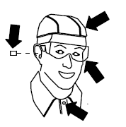 | Надевайте специальную головную защиту сварщика и защитные очки с боковой защитой. Используйте защиту для органов слуха в случае, если выполняете нестандартную сварку или выполняете сварку в ограниченном помещении.
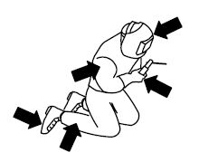 | Застегните воротник рубашки, максимально закрыв открытые части тела.

3. Подключение, регулировка и индикация

1
2
3
4
5
6

  - Выключатель питания (на задней панели)
  - Потенциометр для регулировки сварочного тока со шкалой, градуированной в амперах, позволяющий производить плавную регулировку во время сварки
  - Зеленый индикатор сетевого напряжения
  - Желтый индикатор (не горит в нормальном состоянии). Если он загорелся, значит подача сварочного тока заблокирована и дальнейшая работа не возможна по одной из следующих причин:
- срабатывание термозащиты: слишком высокая температура внутри корпуса прибора. Аппарат включен, но сварочный ток не будет подаваться до тех пор, пока температура не понизится до нормального значения. При ее понижении включение произойдет автоматически;
- недопустимые значения сетевого напряжения: когда напряжение сети становится слишком высоким или слишком низким, то работа сварочного аппарата блокируется
  - Быстрозажимная клемма «минус» для подсоединения сварочного кабеля
  - Быстрозажимная клемма «плюс» для подсоединения сварочного кабеля

4. Подготовка к работе

4.1. Сборка сварочного аппарата.
Снять со сварочного аппарата упаковку, выполнить сборку отсоединенных частей, имеющихся в упаковке.

4.2. Расположение сварочного аппарата.
Сварочный аппарат устанавливается так, чтобы посторонние предметы не перекрывали приток воздуха к месту работы для охлаждения аппарата и достаточной вентиляции. Свободное место вокруг сварочного аппарата должно быть не менее 250мм. Также необходимо следить, чтобы на аппарат не попадали капли металла, вода, пыль и грязь; чтобы аппарат не подвергался воздействию паров кислот и подобных агрессивных сред.
4.3. Подключение к электроснабжению.
Перед подключением сварочного аппарата к электрической сети необходимо проверьте соответствие параметров сети техническим характеристикам. Питающее напряжение должно быть от 150 до 260 В.
Подключение к сети сварочного аппарата должно обязательно иметь заземление
Электросеть к которой производится подключение должна быть оснащена предохранителями или автоматическим выключателем, рассчитанными на ток и напряжение в соответствии с техническими данными на фирменной табличке (шильдике) Вашего сварочного аппарата.

ВНИМАНИЕ! Несоблюдение указанных выше мер безопасности существенно снижает эффективность электрозащиты предусмотренной производителем и может привести к травмам работников (электрошок), поломке оборудования и пожару.

4.4. Подсоединение сварочных кабелей.
ВНИМАНИЕ! Все подсоединения сварочных кабелей должны производиться к отключенному от электросети аппарату.
Полярность подключения кабелей к клеммам "+" и "–" выбирается в соответствии с типом применяемых электродов. Если при работе дуга непостоянна, электрод разбрызгивается и залипает измените полярность подключения кабелей.
Сварочный кабель с электрододержателем подсоединяется к клемме плюс (+), за исключением случая использования кислотных электродов. В любом случае необходимо ознакомиться с инструкцией на упаковке электродов.
Обратный кабель подключается к клемме минус (-) и подсоединяется к рабочей поверхности, как можно ближе к месту сварки.

Внимание!
- Сварочные кабели должны быть вставлены в соответствующие гнезда плотно и до конца, чтобы обеспечить хороший электрический контакт. Неполный контакт вызывает перегрев места соединения, быстрый износ и потерю мощности.
- Нельзя использовать сварочные кабели длиной более 10 метров.
- Нельзя использовать металлические детали, не являющиеся частью свариваемого изделия, для удлинения обратной цепи, так как это приведет к снижению безопасности при работе и плохому качеству сварки.

5. Начало сварочных работ

а) установите электрод на расстоянии порядка 10 мм от точки сварки под углом 70-80° к свариваемой поверхности. При этом будьте внимательны, не соприкасайтесь с поверхностью, чтобы не возникли искры;
б) оденьте маску;
в) сделайте короткое соприкосновение электрода с поверхностью и, если свечение сварки хорошее, то поставьте электрод на прежнее место и начинайте сварку слева направо.
Может оказаться, что скорость движения электрода и сила тока при сварке недостаточна, тогда электрод может привариться к поверхности. В этом случае необходимо снять электрод быстрым рывком в сторону. Вы должны знать, что это может вызвать отключение аппарата.
Чтобы начать сварку (зажечь дугу) необходимо «чиркнуть» электродом (не очень быстро) по участку, который будет свариваться.
Необходимо провести несколько пробных сварочных швов для получения некоторых практических навыков.
Далее проанализируем и рассмотрим, как исправить возникновение возможных дефектов при сварке.

Возможные дефекты при сварке.

Дефект | Причины | Устранение
Пористость | Кислотный электрод на стали с высоким содержанием серы | Используйте основной электрод
Пористость | Слишком большое колебание электрода | Сдвиньте свариваемые края ближе друг к другу
Пористость | Свариваемые детали находятся слишком далеко друг от друга | В начале сварки двигайте электрод медленнее
Пористость | Заготовка холодная | Предварительно нагрейте заготовку
Трещины | Заготовка грязная (масло, краска, коррозия, оксиды).  Слабый сварочный ток. | Очистите рабочую поверхность перед сваркой. Это позволит получить качественный сварочный шов
Слабая провариваемость | Низкий ток  Высокая скорость сварки  Обратная полярность  Наклон электрода противоположен его движению | Отрегулируйте рабочие параметры и, более качественно проводите подготовку заготовки к сварке
Сильные искры | Электрод слишком сильно наклонен | Выправьте наклон электрода
Дефекты сечения | Установлены неправильные рабочие параметры  Скорость прохода не соответствует требуемым рабочим параметрам  Не постоянный наклон электрода во время сварки | Следуйте основным правилам сварки
Нестабильная дуга | Слабый ток | Проверьте состояние электрода и заземление
Электрод плавится  под углом | Сердцевина электрода не отцентрирована | Замените электрод
Электрод плавится  под углом | Магнитные волны | Соедините два заземляющих провода с противоположных сторон заготовки

6. Качество сварки
Качество сварки зависит в основном от опыта рабочего, от вида сварки и от качества электрода, поэтому выбирайте подходящий электрод до того, как приступите к сварке, учитывая толщину и состав свариваемых металлов.
Регулировка сварочного тока. В случае, если ток слишком высокий, то электрод быстро сгорает; при этом шов получается широкий и неровный. Если ток слишком низкий, то мощность маленькая и шов получается узкий и неровный.
Длина сварочной дуги. Слишком длинная сварочная дуга вызывает искры и слабое плавление обрабатываемого металла; при слишком короткой дуге электрод прилипает к металлу.
Регулировка скорости сварки. При правильном выборе скорости сварки шов получается необходимой ширины без деформаций и кратеров.

7. Уход

Ваш простой и мощный аппарат не требует значительного ухода. Содержите токопроводящие поверхности в чистоте. Не допускайте попадания грязи внутрь аппарата. Внимательно следите за состоянием кабелей (они не должны иметь никаких повреждений).
Избегайте попадания металлических частиц внутрь аппарата, т.к. они могут вызвать короткое замыкание.
Перед установкой аппарата осмотрите окружающее пространство. Убедитесь, что поблизости нет кабеля под напряжением, телефонных линий или другого оборудования, компьютеров и других контрольных систем. Убедитесь, что поблизости нет кого-либо, кто имеет пусковой или нагревательный прибор. Проверьте защищенность всех других приборов, находящихся поблизости.
Помехи могут быть уменьшены следующим образом:
Если существуют помехи в электрической сети, то необходимо подключить фильтр между источником питания и аппаратом.
Выходные кабели должны быть максимально короткими, находиться близко друг к другу и проходить по земле.
Все панели аппарата должны быть правильно закрыты после проведения обслуживания.

ТЕХНИЧЕСКОЕ ОБСЛУЖИВАНИЕ*
Предупреждение!
Перед проведением технического обслуживания отключите аппарат от основного источника питания.
Производительность сварочного аппарата напрямую связана с частотой проведения технического обслуживания.
Сварочный аппарат требует тщательного ухода за внутренними деталями. Чем больше пыли в рабочем помещении, тем чаще необходимо проводить техническое обслуживание.
- Снимите крышку;
- Удалите пыль с внутренних деталей аппарата струей сжатого воздуха при давлении 3кг/см;
- Проверьте все электрические соединения, убедитесь, что все гайки и винты плотно затянуты;
- Закройте крышку аппарата;
- После выполнения этих операций аппарат готов к работе в соответствии с инструкциями, описанными в данном руководстве.

Неисправность аппарата, вызванная несвоевременным техническим обслуживанием не является гарантийным случаем!

8. Гарантийные обязательства

- Предприятие-изготовитель гарантирует нормальную работу сварочного аппарата в течение 12 месяцев со дня продажи его при соблюдении правил эксплуатации и ухода, предусмотренных настоящим руководством. Срок службы аппарата составляет не менее 2 лет.
- При обнаружении открытых производственных дефектов в сварочном аппарате, потребителю следует обратиться в мастерскую гарантийного ремонта, а в случае отсутствия таковой – в магазин, продавший сварочный аппарат, для отправки в гарантийный ремонт дилеру.
- В течении гарантийного срока неисправности, не вызванные нарушением правил эксплуатации, устраняются бесплатно.
- При отсутствии на гарантийных талонах даты продажи заверенной печатью магазина, аппарат снимается с гарантийного обслуживания. По вопросам, связанным с комплектностью и упаковкой изделия, необходимо обращаться в торговые организации, где была произведена покупка.
- Гарантийный талон может быть изъят только механиком предприятия, осуществляющего гарантийный ремонт и только при устранении дефекта в изделии.
- Все претензии по качеству будут рассмотрены только после проверки изделия в сервисном центре.
Мастерская имеет право отказа от бесплатного гарантийного ремонта в следующих случаях:
-Неправильно или с исправлениями заполнены свидетельство о продаже и гарантийные талоны.
-При отсутствии паспорта изделия, товарного чека, гарантийного талона.
-При использовании изделия не по назначению или с нарушениями правил эксплуатации (см. инструкцию по эксплуатации).
-При наличии механических повреждений (трещины, сколы, следы ударов и падений, деформации корпуса или любых других элементов конструкции).
-При наличии внутри изделия посторонних предметов.
-При наличии признаков самостоятельного ремонта.
-При наличии изменений конструкции.
-Загрязнение изделия, как внутреннее, так и внешнее, ржавчина и тд.
-Дефекты, являющиеся результатом неправильной или небрежной эксплуатации, транспортировки, хранения, или являются следствием несоблюдения режима питания, стихийного бедствия, аварии и тп.
-Дефект – результат естественного износа.
Гарантия не распространяется на расходные материалы, навесное оборудование и сменные насадки, а также любые другие части изделия, имеющие естественный ограниченный срок службы.
Условия гарантии не предусматривают профилактику и чистку изделия, а также выезд мастера к месту установки изделия с целью его подключения, настройки, ремонта, консультации.
Транспортные расходы не входят в объём гарантийного обслуживания.

Производитель: AWT (WENLING) MACHINERY CO., LTD.
Адрес: Shanshi Industrial Zone, Daxi Town, Wenling, Zhejiang, China
Импортер: ООО «Вест Торг»
Адрес: 111024, г. Москва, 1-ая ул. Энтузиастов д.12
Тел.(факс): (495)783-0202
Представитель в РФ: ООО «Оптимист»
Адрес: 107076, г. Москва, Колодезный пер., д.14, оф. 608

ТЕЛЕФОНЫ И АДРЕСА СЕРВИСНЫХ ЦЕНТРОВ :

Москва: ООО "Ленинградка", 1-я ул. Энтузиастов, д.12.стр.1, тел. (495) 673-06-57, 231-21-22; ООО "Оптимист", Московская обл., Балашихинский р-н, г. Балашиха, мкр. Салтыковка, Носовихинское ш., вл.253, тел. (495) 231-21-22; ООО "Евросервис", ул. Щербаковская, д.53, тел. (495) 640-01-14, Сайт: www.e-sv.ru
Санкт-Петербург: ООО "Пневмо-Альянс", пр-т Непокоренных, дом 49, Деловой комплекс "Н49", тел. (812)441-36-44, 380-93-85; ООО "Технологический Центр "Инструмент Сервис" , пр-т. Стачек, д.47, тел. (812)702-01-87
Архангельск: ООО "Архлес-Сервис", ул.Тимме, д.23, тел. (8182)29-35-86, 27-00-49
Астрахань: ООО "Молоток", ул. Славянская, д.1 "В", тел. (8512)40-88-77
Белгород: ООО "Центрсервис", ул. Корочанская, д.132а, тел. (4722)21-78-02, 50-66-42
Владимир: ИП Комолов С.П., ул. Электрозаводская, д.6, тел. (4922) 33-17-85, 33-10-88
Волгоград: ООО "ВолгоградПромИнструмент", пр. им. Маршала Жукова, д.100, тел. (8442)49-35-03
Волжский: ООО "Инструмент Сервис" , п.Рабочий, ул. Большевитская 70"б" , тел. (8443)27-03-03, 27-22-66
Вологда: ИП Макаров Ю.А., ул. Герцена, д.121, тел. (8172) 56-28-51; ООО "Автосервискомплект", Прядильный пер. д.11, тел. (8172)74-78-89, 74-89-79; ООО ПКФ "Ритм-В"(ИП Алимов), ул. Октябрьская, д.51, тел. (8172) 52-85-52, 52-85-60
Воронеж: ООО "Энкор Сервис", ул. Текстильщиков, д.2, тел. (4732 )39-69-48, 39-24-84
Екатеринбург: СЦ ИП Моложенко Т.В., ул. Машиностроителей, д. 65, тел. (343)378-31-85, 338-05-53
Ижевск: Компания "ТМ-СЕРВИС-2", ул. Телегина, д.30, тел. (3412)93-24-19, сайт: www.tm-servis.izhev.ru; Компания "ТМ-СЕРВИС": ул. Красноармейская, 127 (3 этаж), тел. (3412) 512-553, сайт: www.tm-servis.izhev.ru
Йошкар-Ола: ИП Мусатов А.В., ул. Гончарова, д.27, тел. (8362)41-29-74, 64-16-85
Казань: ООО "Мир Инструментов", пр-т Ямашева, д.28а, тел. (843)523-76-03, 523-56-17
Калуга: ИП Дмитриков А.А., ул. Тульская д.189, стр.7, тел. (4842)55-79-04,(910)917-35-43
Каменск-Уральский: ИП Султанов Р.М., ул. Парковая, д.13А, тел. (3439) 31-75-65
Кемерово: ООО"СЦ "Электра", ул. Абызова, д. 12 А, тел. (3842) 64-01-03
Киров: СЦ "Инструмент", ул.Калинина, д.38, тел. (8332)57-20-21; ООО "Астрим-Холдинг", ул. Сурикова, д.34
тел. (8332)54-48-00; ООО "Техпромсбыт", ул. Ленина, д.54, тел. (8332) 71-42-02
Ковров: ООО "ИМКом-Сервис", ул. Малеева, д.1А , тел. (49232) 6-45-60
Комсомольск-на-Амуре: ИП Аксютина Д.А., ул. Кирова, д.70, тел. (4217)54-37-67, 54-74-59, 52-78-76
Кострома: ИП Маслов И.Ф. (СЦ "Интех"), ул. Северной правды, д.41А, тел. (4942) 32-59-91; ООО "Антэк"
ул. Станкостроительная, д.5Б, тел. (4942) 41-02-02; ИП Плетнев И.А., ул. Галическая, д.97А
тел. (4942) 63-91-46
Краснодар: ИП Одобеско Н.И., ул. Дзержинского, д.40 , тел. (861)272-77-20; ИП Пархоменко В.В., ул. Волжская, д.75, тел. (861) 231-29-48, 231-76-18; ИП Дуванский А.А., ул. Пригородная, 1/10, тел. (861) 270-80-43
Красноярск: ООО "Чистый мир", ул. Водянникова, д. 2/1, тел. (3912)41-86-40; ЧП Шерстобой (АСЦ "Прогресс"), ул. Калинина, д.89, ст.1 , тел. (3912)99-65-80, 65-33-99
Курган: ООО "Уралтехсервис", ул. Куйбышева, д.145, тел. (3522) 24-00-12
Курск: ИП Рышков П.В., ул. Энгельса, д.105, тел. (4712) 36-04-53, 35-49-97
Липецк: ООО "Арсенал", ул. 8 Марта, д.13, тел. (4742)74-06-96 (4742)74-66-76
Миасс: ИП Князева Е.А., ул. 8 Марта, д.13, тел. (3513) 57-40-81, 59-18-18, 56-14-22
Набережные Челны: ИП Буров А.С. ("Интех Центр"), пр-т Хасана Туфана, д.46, тел. (8552)52-01-62, 52-47-84, 52-49-99
Нальчик: ООО "Техно-Сити", ул. Байсултанова, д.32, тел. (8662)40-38-14
Новомосковск: ООО "Реверс" (Альянс), ул. Космонавтов, д.8, тел. (48762) 2-82-20, 6-74-04, 2-84-35
Новосибирск: ООО "ТехноЭкспорт", ул. Планировочная, д.58, тел. (383) 351-33-92; ООО "Энтузиаст - Сервис", ул. Планетная, д.30, тел. (383) 286-40-43 ; СЦ «Эксперт-Новосибирск», ул. Кирова, д.113, тел. (383) 375-40-62; ООО "Мастер-СБТ", ул. Красноярская, д.36 и ул. Большевисткая, д.177/4, тел. (383) 221-64-04, 227-74-35; «ИТС-Инвертор», ул. Станционная, д.30А, офис 205, тел. (383) 379-06-53, 379-06-52
Пенза: ИП Загоруйко А.В., ул. Перспективная, д.1А, тел. (8412) 38-15-10 доп.161, 119
Пермь: ЧП Мохова Н.В. (ООО "Домовой"), ул. Героев Хасана, д. 41, тел. (342) 240-25-38, 240-25-39; ИП Кузнецов С.А., ул. Пушкина, д.116В, тел. (342) 236-39-59, 236-55-59, 236-52-59; ИП Охапкина О.А., ул. Плеханова, д.2, тел. (342) 237-02-02, 237-09-09 ; ООО "Академия Инструмента", ул. Саранская, д.5, тел. (342) 240-93-77, 245-05-02
Петропавловск-Камчатский: ООО "Электроинструмент-Сервис", ул. Тушканова, д.14, тел. (4152) 26-44-74
Прокопьевск: СЦ "Лидер" , ул. Новградская, д.28/А, тел. (3846) 69-55-77
Псков: ООО "Сервисный центр "Мастер" , ул.Первомайская, д.33, тел. (8112)51-01-52
Пятигорск: ООО "Электра", Суворовский проезд, д.1А, тел. (8793)36-56-36,(962)010-37-23,(928)341-47-59
Ростов-на-Дону: ЮМТ "Сервис", ул. Беляева, д.22а, тел. (863) 247-17-53; СЦ "Мастер", ул.Доватора, д.118, тел. (863) 278-76-35
Рязань: ИП Шерозия Г.Г., пр-т. Яблочкова, д.6, тел. (4912) 90-35-77
Самара: ООО "Специалист", ул.Аврора, д.148А, тел. (846) 264-77-55, 260-81-21, 241-86-73, 267-33-33
Саратов: ИП Цыганков Г.М., ул. Московская, д.130, тел. (8452) 27-81-18; ООО "КрасКО", тел. (8452) 29-24-38; ТСЦ "Дровосек", ул. Танкистов, д.37, тел. (8452) 43-17-23, 43-72-06
Смоленск: ООО "ПП Глайс"(СЦ "Рубин"), ул. 25 Сентября, д.50, тел. (4812) 62-29-79 ; ООО "Техносат-Сервис", ул. Раевского, д.2А, тел. (4812) 62-16-18
Сургут: ИП Авдеев О.И. (ООО "Мир Инструмента"), Нефтеюганское ш., д.24/1
тел. (3462) 77-36-08
Таганрог: ИП Гаврилов В.А., ул. Свободы, д.100/5, тел. (8634) 36-35-99
Темрюк: Торговая компания «МАСТЕР», ул. Ленина, д.184, тел. (86148) 4-23-21
Тула: ИП Лискин А.В., ул. Коминтерна, д.24, тел. (4872)56-32-77, 56-32-35; ООО "Каравай", ул. Скуратовская, д.121, тел. (4872) 33-00-00, 33-00-30
Тюмень: ООО "Монолит", ул. Республики, д.143, тел. (3452)69-61-17, 69-60-41; ООО ТТЦ «Инструмент», ул. Пермакова, д.1, тел. (3452)41-35-58, 21-48-17; ООО "СервисМастер-Тюмень", ул. Республики, д.256, корп. 2, тел. (3452) 68-38-41
Улан-Удэ: ООО "ПромТехЦентр-сервис", ул. Ботаническая, д.71, тел. (3012)45-31-72
Ульяновск: ООО "Техпромсбыт", ул. Нариманова, д.51, тел. (8422)46-32-26, 67-46-97
Уфа: ИП Вегеле В.Э., ул. Пермомайская, д.49, тел. (3472) 40-40-07
Хабаровск: ООО "Бизнесстройинструмент" пер. Гаранжный, д.4, тел. (4212) 40-07-78
Хакасия: Зуев А.М., тел. (3902)35-50-10
Чайковский: ООО "Сервисный центр "Bosch" (Домовой Профи), ул. Советская, д.1/13, тел. (34241)4-64-50; ИП Грицаев С.А., ул. Советская, д.1/13а, тел. (34241)4-33-66
Чебоксары: ООО "Сервис инструмента", ул. Пр-т И. Яковлева, д.10а, тел. (8352)51-88-77; ИП Васильев А.Ю., Базовый проезд, д.8б, тел. (8352)57-39-65, 57-23-35, 57-39-62
Челябинск: ООО "Элби-Сервис", пр-т. Ленина, д.22, тел. (351)775-45-38, 253-16-55; ООО "Почин", ул. Рождественского, д.7, тел. (351) 775-28-52; Авто-вико, ул. Харлова, д.10, тел. (351) 740-07-95; ИП Чекашова Е.В., Троицкий тракт, д.21, тел. (351) 230-06-01; ИП Телешова С.В., ул. Ордженикидзе, д.43, тел. (351) 237-12-29, 223-87-88
Ярославль: ООО "Бигам", ул. Выставочная, дом 12, тел. (4852) 61-00-29, 73-76-02, 74-80-74

Более подробную информацию о центрах технического обслуживания в Вашем регионе Вы можете получить у продавца или на сайте www.profhelper.ru

СВИДЕТЕЛЬСТВО О ПРОДАЖЕ

Уважаемый покупатель! Убедитесь, что все разделы заполнены разборчиво и без исправлений.Изделие
ITEM
Модель
MODEL
Заводской номер
SERIAL NUMBER
Дата выпуска
ISSUE DATE
Дата продажи

Фамилия и
Подпись продавца
Печать фирмы
продавца
Изделие проверялось во всех режимах работы в моем присутствии:
____________________
(подпись покупателя)
Изделие не проверялось по причине:
____________________
(подпись продавца)

Корешок ТАЛОНА № 1  на ремонт аппарата фирмы PROFHELPER  изъят “_______”___________________200___г. Исполнитель__________________ | Гарантийный талон № 1  на ремонт аппарата TM PROFHELPER
 | Изделие | №
Продано магазином
(наименование, номер и адрес магазина)

 | Дата продажи и штамп магазина
 | Личная подпись продавца
 | Выполненные работы
 | Исполнитель |  |  | Владелец
 | (фамилия , имя, отчество) |  |  | (подпись)
 | наименование предприятия, выполнившего
ремонт и его адрес
М.П.

 | должность и подпись руководителя
 | предприятия выполнившего ремонт
Корешок ТАЛОНА № 2  на ремонт аппарата фирмы PROFHELPER  изъят “_______”___________________200___г. Исполнитель__________________ | Гарантийный талон № 2  на ремонт аппарата TM PROFHELPER
 | Изделие | №
Продано магазином
(наименование, номер и адрес магазина)

 | Дата продажи и штамп магазина
 | Личная подпись продавца
 | Выполненные работы
 | Исполнитель |  |  | Владелец
 | (фамилия, имя, отчество) |  |  | (подпись)
 | наименование предприятия, выполнившего
ремонт и его адрес
М.П.
 | должность и подпись руководителя
 | предприятия выполнившего ремонт

